Un petit tour à Roland Garros

1. Roger Fédérer est un joueur de tennis né le 8 août 1981.
Il fut n°1 mondial du 02 février 2004 au 25 août 2008.

1.1. Déterminer l'age de Fédérer.
…… ans …… jours
……… ans (arrondir au centième)
…………………………………………………………………………………………………
…………………………………………………………………………………………………

1.2. Calculer le nombre d'années durant lesquelles il fut n°1. Arrondir au centième.
…………………………………………………………………………………………………
…………………………………………………………………………………………………

1.3. Déterminer le pourcentage que cela représente par rapport à son age. Arrondir au dixième.
…………………………………………………………………………………………………
…………………………………………………………………………………………………
…………………………………………………………………………………………………

2. L'indice de masse corporelle (IMC) permet de déterminer la corpulence d'un individu.
Il se calcule avec la formule suivante

IMC =

2.1. Fédérer mesure 186 cm pour 85 kg. Calculer son IMC.
…………………………………………………………………………………………………

2.2. Un individu a un IMC correct s'il se situe entre 18,5 et 24,9.
Dire si Fédérer possède un IMC convenable.
…………………………………………………………………………………………………

2.3. Situer l'IMC de Fédérer sur l'axe suivant

2.4. Pour un IMC compris entre 25 et 30 (inclus) on parle de surcharge pondérale et au-delà de 30 on parle d'obésité. Représenter ces intervalles sur l'axe précédent.

3.1. Fédérer participe à Roland Garros, tournois de tennis qui se déroule à Paris.
Dans quel département se situe Paris ?
…………………………………………………………………………………………………

3.2.1. Le cours central, appelé également court Philippe Chatrier, peut contenir 15166 spectateurs. Un vingtième de ces places est réservée aux invités. Déterminer le nombre de places réservées. Arrondir à l'entier.
…………………………………………………………………………………………………
…………………………………………………………………………………………………

3.2.2. Il y a 4 séries de places. Compléter le tableau suivant
nom de la série | fraction du total | fraction cumulée | fraction restante | nombre de places de la série (arrondi à l'entier)
invités
catégorie 1
catégorie 2
catégorie 3

3.2.3. Le prix d'une place en catégorie 3 est de 60 €. Le tournois dure 15 jours. Calculer, en €, le montant des recettes des places de la catégorie 3 durant cette période.
…………………………………………………………………………………………………
…………………………………………………………………………………………………

3.2.4. Le vainqueur du tournoi gagne 1000000 €. Déterminer la fraction irréductible que cela représente par rapport à la recette.
…………………………………………………………………………………………………
…………………………………………………………………………………………………
…………………………………………………………………………………………………

4.1 Tracé d'un cours de tennis.
Le protocole ci-dessous permet de tracer la surface de jeu d'un terrain de tennis à l'échelle 1/100^{ème.}

Utiliser un crayon papier.

Positionner la feuille dans le sens portrait.

- Placer le point O, au centre de la feuille.
- Tracer le segment [AB] de longueur 8,2 cm, horizontal et tel que O soit le centre de [AB].
- Placer le point C sur [OA) extérieur à [OA] et tel que AC = 0,9 cm.
- Placer le point D symétrique de C par rapport à O.
- Tracer la droite d perpendiculaire à [AB] passant par O. Noter Z le point de d sur le bord inférieur de la feuille.
- Tracer la droite d₁ parallèle à d passant par A.
- Placer le point I sur la demi droite [OZ) tel que OI = 6,4 cm.
- Tracer la parallèle à (AB) passant par I. Cette droite coupe d₁ en E.
- Placer le point F, symétrique de E par rapport à I.
- Placer le point G sur d₁ tel que l'angle \s\up9(6 = 19°.
- Placer H, symétrique de G par rapport à d.
- Tracer la droite d₂ parallèle à d₁ et distante de 1,4 cm de d₁ à gauche de celle-ci. Cette droite coupe (AB) en J et (GH) en K.
- Placer les points L et M symétriques respectivement de J et K par rapport à d.
- Tracer à l'encre le rectangle AGHB, les segments [JK], [LM], [KM], [EF], [IO], [AC] et [BD].
- Effacer les traits de construction.
- Tracer le symétrique de cette figure par rapport à la droite (JL).

4.21. Déterminer, en cm, la longueur du segment [GH].
…………………………………………………………………………………………………

4.3. En déduire, en m, la largeur d'un terrain de simple.
…………………………………………………………………………………………………

4.4. Calculer, en m, la longueur du segment [AG].
…………………………………………………………………………………………………
…………………………………………………………………………………………………
…………………………………………………………………………………………………
…………………………………………………………………………………………………

4.5. En déduire, en m², l'aire de la surface de jeu en simple (2 rectangles AGHB).
…………………………………………………………………………………………………
…………………………………………………………………………………………………

4.6. Les dimensions totales d'un terrain de tennis sont 17,07 m sur 34,77 m. Déterminer le nombre de surfaces de jeu que l'on peut mettre dans un terrain de tennis. Arrondir à l'entier.
…………………………………………………………………………………………………
…………………………………………………………………………………………………

4.7. Donner, en m, la longueur du segment [OI].
…………………………………………………………………………………………………

4.8. Calculer, en m, la distance séparant le point central de la ligne de fond de court jusqu'au coin extérieur d'un carré de service opposé. Arrondir au cm.
…………………………………………………………………………………………………
…………………………………………………………………………………………………
…………………………………………………………………………………………………
…………………………………………………………………………………………………

4.9. Les meilleurs serveurs peuvent envoyer la balle avec une vitesse de 220 km/h.
Déterminer, en seconde, le temps qu'il faudrait à une balle pour traverser le terrain à cette vitesse. Arrondir au centième de seconde.
…………………………………………………………………………………………………
…………………………………………………………………………………………………

4.10. En fait la balle met plus de temps pour faire ce trajet. Expliquer pourquoi.
…………………………………………………………………………………………………
…………………………………………………………………………………………………

5.1. Une balle de tennis est une sphère. Déterminer, en cm, le rayon de cette sphère.
…………………………………………………………………………………………………
…………………………………………………………………………………………………

5.2. En déduire, en cm³, le volume d'une balle de tennis. Arrondir à 0,1.
…………………………………………………………………………………………………
…………………………………………………………………………………………………

5.3. L'épaisseur de l'enveloppe est de 2 mm. Calculer le volume intérieur d'une balle de tennis
…………………………………………………………………………………………………
…………………………………………………………………………………………………

6. Pour se rendre de Genève à Paris le moyen le plus rapide est l'avion.
Les coordonnées de Paris sont :
latitude : 48,833 Nord longitude : 2,333 Est
Les coordonnées de Genève sont :
latitude : 46,217 Nord longitude : 6,150 Est
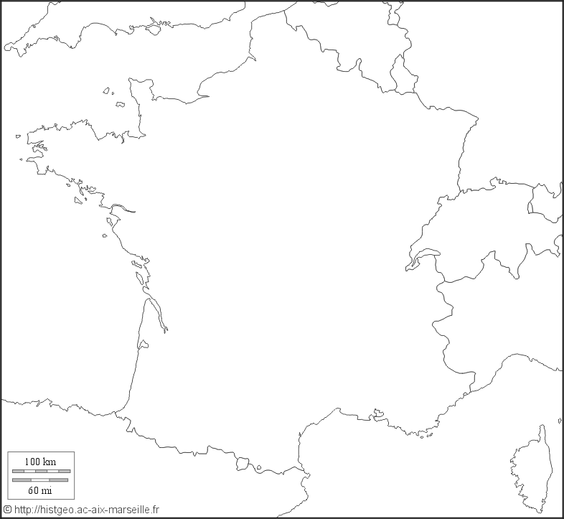
0
latitude
longitude

2
43
44

6.1. Placer Genève et Paris sur la carte précédente.

6.2.1. Mesurer avec une règle la distance séparant ces deux villes.
…………………………………………………………………………………………………

6.2.2. Calculer la distance, en km, entre Genève et Paris en utilisant l'échelle de la carte.
…………………………………………………………………………………………………

6.3. Le réservoir d'un Boeing 747 peut contenir 240410 L de kérosène. Sa consommation est de 14,6 L par km. Donner la distance maximale que peut parcourir cet avion.
…………………………………………………………………………………………………
…………………………………………………………………………………………………

7.1. La vitesse moyenne d'un Boeing 747 est de 0,855 mach (1 mach étant la vitesse du son). A 10000 m d'altitude, le son se déplace à la vitesse de 299 m/s. Calculer, en m/s puis en km/h la vitesse de croisière de l'avion.
…………………………………………………………………………………………………
…………………………………………………………………………………………………
…………………………………………………………………………………………………

7.2. Calculer la durée du trajet à cette vitesse.
…………………………………………………………………………………………………
…………………………………………………………………………………………………

7.3. L'avion décolle de Genève à 11 h 00. Dire à quelle heure il sera à Paris..
…………………………………………………………………………………………………

8.1. Un Boeing 747 peut transporter 467 passagers. Voici la répartition de leur masse.
masse | [40 ; 45[ | [45 ; 50[ | [50 ; 55[ | [55 ; 60[ | [60 ; 65[ | [65 ; 70[ | [70 ; 75[ | [75 ; 80[ | [80 ; 85[ | [85 ; 90[ | [90 ; 95[
nb passagers | 5 | 11 | 62 | 51 | 49 | 61 | 99 | 61 | 41 | 21 | 6

La masse totale maximale autorisée pour les passagers est de 61685 kg. Dire si l'avion pourra décoller avec ses occupants.
…………………………………………………………………………………………………

8.2. Donner une estimation de la masse totale des passagers.
…………………………………………………………………………………………………
…………………………………………………………………………………………………

8.3. Calculer la masse moyenne d'un passager.
…………………………………………………………………………………………………
…………………………………………………………………………………………………

8.4. On répartit les passagers en deux groupes égaux : les plus lourds et les plus légers. Donner la masse du plus lourd des légers.
…………………………………………………………………………………………………
…………………………………………………………………………………………………

